Diseño de Mockups y Flujo CRUD – CodeLingo

Alumno: Edward Jared Gonzalez Quiroz

Profesor: Mario Esteban Balderrabano Ortega

Materia: Implementa Aplicaciones web

Fecha: 13/11/2025

🎨 Actividad 2: Diseño de Mockups y Flujo CRUD
Con base en la propuesta del proyecto CodeLingo (Actividad 1), en esta actividad se presentan los mockups principales de la aplicación y la explicación del flujo CRUD correspondiente a cada vista dentro del Stack MERN.

🅐 Parte A: Mockups de las Vistas Principales
A continuación se muestran los bocetos visuales (mockups) de las pantallas principales de la aplicación CodeLingo.

1. Vista Home (Inicio)
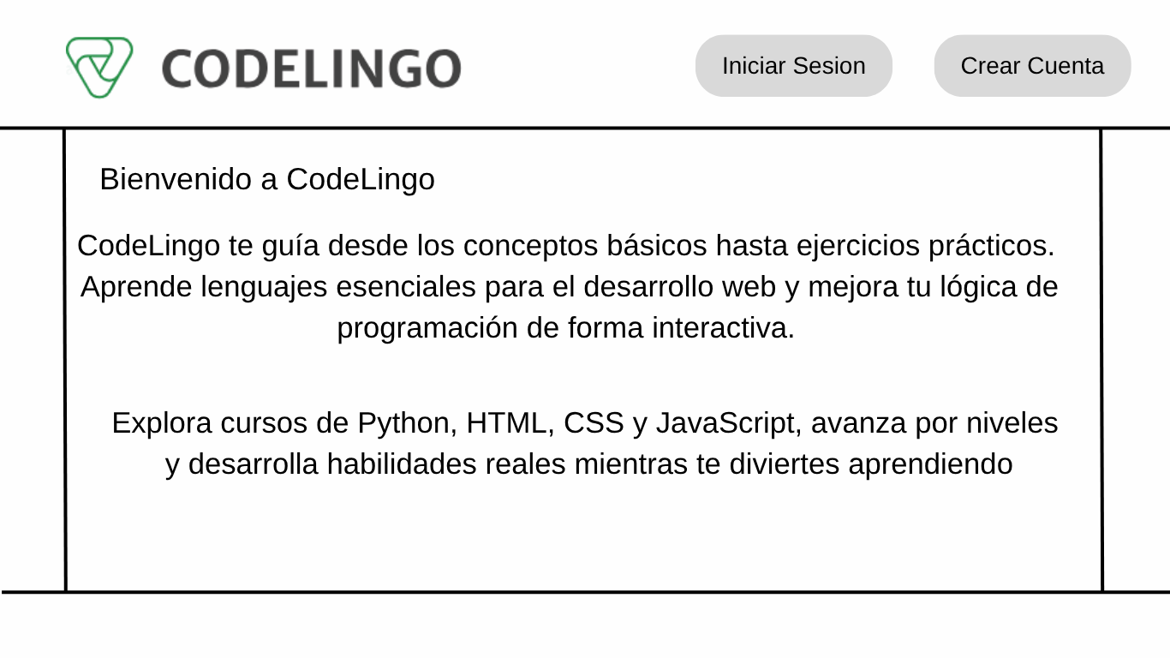

Descripción de la Vista
La pantalla principal da la bienvenida al usuario y presenta una breve descripción de CodeLingo.
Incluye botones para navegar hacia Iniciar Sesión o Crear Cuenta.

2. Vista Login (Iniciar Sesión)
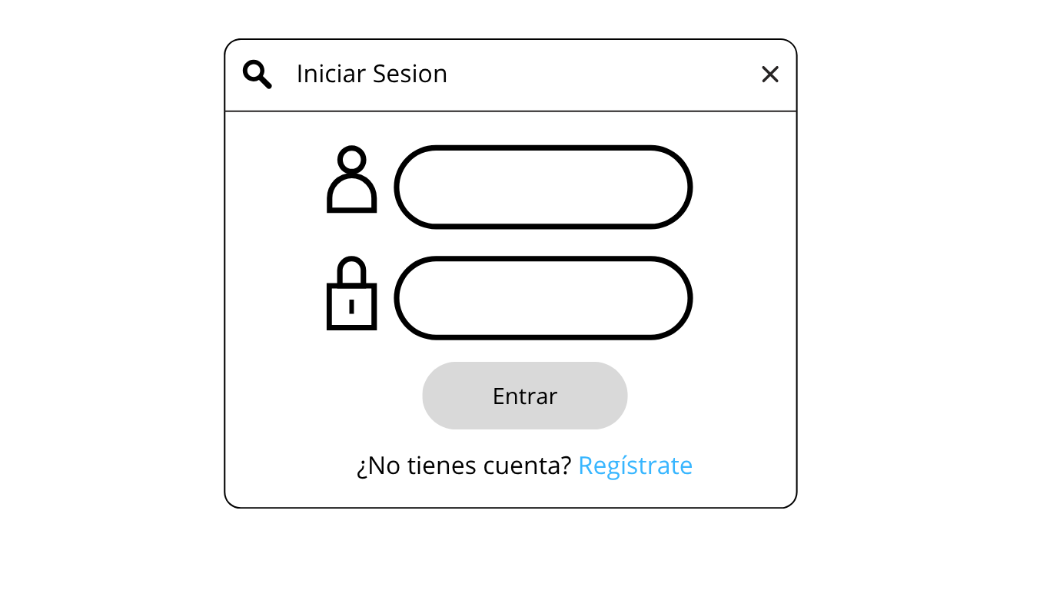

Descripción de la Vista
La pantalla de inicio de sesión permite al usuario ingresar su correo y contraseña para acceder a la plataforma.
Incluye un enlace para registrarse si aún no tiene cuenta.

3. Vista Register (Crear Cuenta)
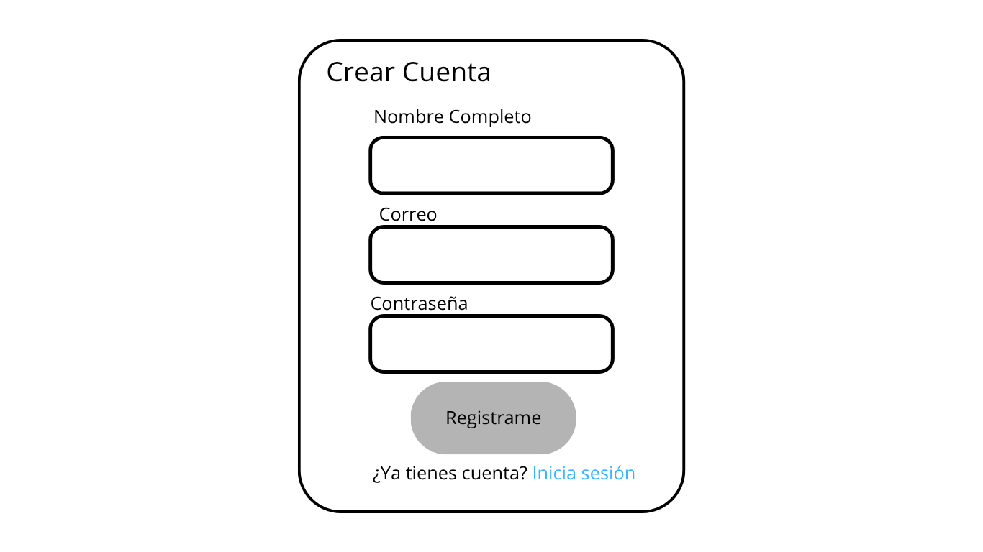

Descripción de la Vista
La pantalla de registro permite al usuario crear una cuenta mediante nombre completo, correo y contraseña.
Incluye un enlace para ir al Login si ya tiene una cuenta.

🅑 Parte B: Flujo CRUD y Conexión con el Stack MERN
A continuación se explica cómo cada una de las vistas interactúa con el backend usando operaciones CRUD (Create, Read, Update, Delete) dentro del Stack MERN.

✔ 1. Vista Home (Inicio)

Acciones del Usuario
- El usuario llega a la página principal.
- Puede dar clic en Iniciar Sesión o Crear Cuenta.

Lógica MERN (READ)
(R) READ – Lectura
Aunque no hay datos dinámicos en esta vista básica, a nivel funcional:
- React carga el componente Home.
- No se hace una petición a la API en este punto (en el MVP).
- El usuario simplemente es redirigido según la opción que elija.
👉 Esta vista es principalmente navegación.

✔ 2. Vista Login (Iniciar Sesión)

Acción del Usuario
El usuario ingresa su correo y contraseña y presiona Entrar.

Lógica MERN (READ / VERIFY)
Aquí ocurre una verificación que se considera parte del flujo “Read” porque se consulta información del usuario:
- React toma los datos ingresados.
- React envía una petición POST a la API:
POST /api/auth/login
- Express recibe los datos y verifica:
  - Si el usuario existe.
  - Si la contraseña es correcta.
- Express consulta en MongoDB el documento del usuario.
- Si todo coincide, Express devuelve:
  - Datos del usuario
  - Un token (JWT)
- React guarda el token y redirige al Dashboard (en el futuro).
👉 Esta pantalla realiza: lectura + verificación de credenciales.

✔ 3. Vista Register (Crear Cuenta)

Acción del Usuario
El usuario llena su nombre, correo y contraseña y presiona Registrarme.

Lógica MERN (CREATE)
(C) CREATE – Crear nuevo usuario
- React toma los datos del formulario.
- Envia una petición POST a la API:
POST /api/auth/register
- Express recibe los datos.
- Express valida:
  - Que el correo no exista.
  - Que los datos sean correctos.
- Express crea un nuevo documento en MongoDB.
- MongoDB guarda al usuario.
- Express responde con:
  - Un mensaje de éxito
  - (Opcional) Token y datos del usuario
- React redirige al Login o al Dashboard.
✅ Conclusión
La presente actividad establece las bases visuales y funcionales de CodeLingo.
Los mockups muestran cómo será la experiencia del usuario al iniciar sesión o crear una cuenta; mientras que la explicación CRUD detalla cómo React, Express y MongoDB trabajarán juntos detrás de cada acción.

